BACCALAURÉAT PROFESSIONNEL – ESPAGNOL – ÉPREUVE PONCTUELLE
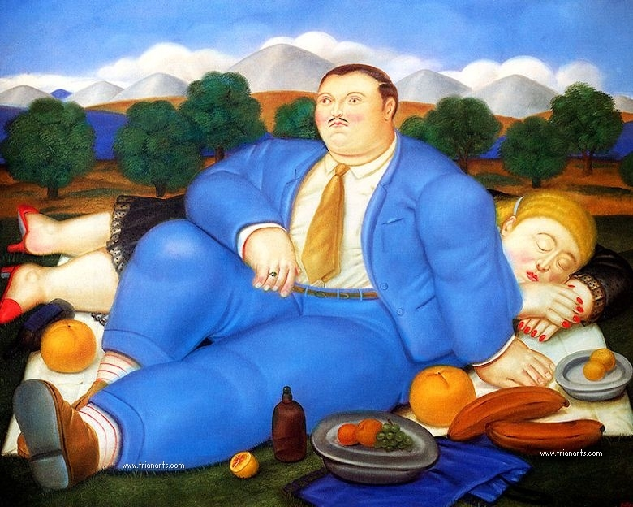
Presenta y comenta libremente el documento siguiente :
Para expresarte :

El traje azul – los personajes gordos – las frutas – las bebidas - la pintura
3
Fernando Botero, La siesta

